Как готовить ребенка к школе
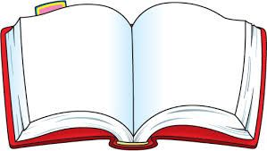
- Приобретайте, читайте и используйте книги, в которых можно найти игры и упражнения для развития внимания, памяти.
- Развивайте у ребенка настойчивость, трудолюбие, умение доводить дело до конца.
- Заучивайте с ребенком небольшое стихотворение один раз в неделю.
- Формируйте у ребенка мыслительные способности, наблюдательность, пытливость, интерес к познанию окружающего.
- Ставьте ребенка перед проблемными ситуациями. Например, предложите ему выяснить, почему вчера можно было лепить снеговика, а сегодня нет.
- Задавайте вопросы по содержанию мультфильма после его просмотра.
- Спрашивайте ребенка после прогулок, что он увидел на улице.
- Загадывайте загадки.
- Просите ребенка после чтения книги на ночь: «Запомни, на какой страничке мы остановились, завтра мы продолжим с этого места». Например, третья строчка сверху, страница 15.
- Беседуйте о прочитанных книгах. Выясните, как ребенок понял их содержание, сумел ли вникнуть в причинную связь событий, правильно ли оценивал поступки действующих лиц, способен ли доказать, почему одних героев он осуждает, других одобряет, и т.д.
- Переложите во время уборки какую-нибудь игрушку на другое место и попросите ребенка определить, все ли игрушки лежат на своих местах.
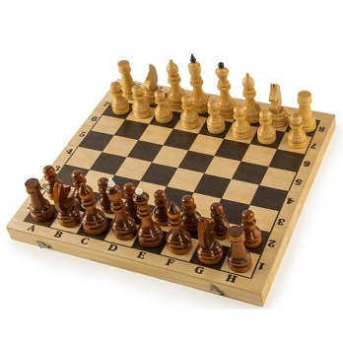
- Научите ребенка играть в шахматы, шашки – эти игры развивают внимание и мышление.
- Хвалите ребенка за каждый, даже маленький, успех!

Источник: Справочник педагога-психолога, №7, 2017

